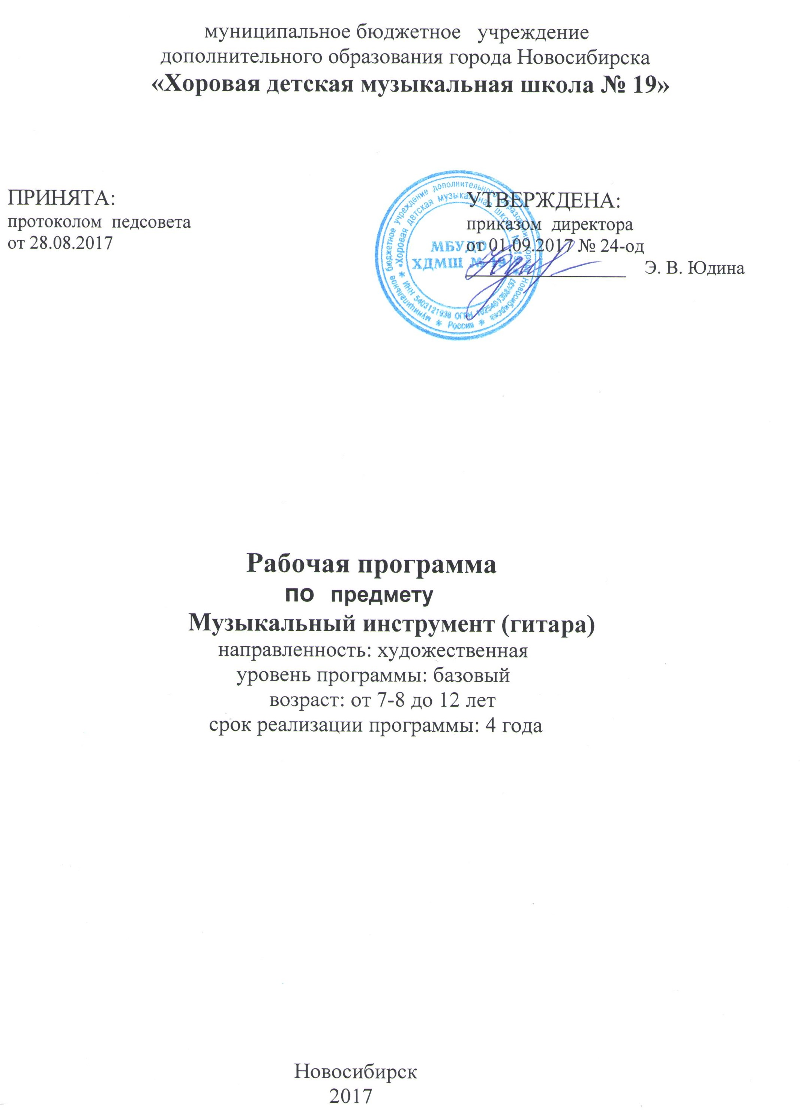
Структура программы учебного предмета

I. Пояснительная записка
- Характеристика учебного предмета, его место и роль в образовательном процессе;
- Срок реализации учебного предмета;
- Объем учебного времени, предусмотренный учебным планом образовательного учреждения на реализацию учебного предмета;
- Цели и задачи учебного предмета;

II. Содержание учебного предмета
- Этапы обучения;
- Годовые требования;
- Учебно-тематический план (для групповых предметов);

III. Принципы построения предмета

IV. Основные методы и формы

V. Условия реализации предмета

VI. Формы и методы контроля, система оценок
- Аттестация: цели, виды, форма, содержание;
- Критерии оценки;

VII. Списки литературы

Пояснительная записка
Программа «Музыкальный инструмент (гитара)» рассчитана на четыре года обучения. Возраст детей, приступающих к освоению программы, от 7 до 12 лет.
Гитара является одним из самых популярных музыкальных инструментов, используемых и в профессиональной, и в любительской исполнительской практике. Разнообразный гитарный репертуар включает музыку разных стилей, эпох и направлений в том числе, классическую, популярную, джазовую.
Гитара как аккомпанирующий инструмент пользуется большой известностью и любовью. Чаще всего именно эти ее возможности являются мотивацией для начала обучения игре на гитаре. Ученикам можно предложить большой выбор музыкального материала, например: бардовская песня, старинные и современные романсы, эстрадная и рок музыка, популярные образцы классической музыки, легкие пьесы в стиле «фламенко».
Формирование навыков игры на классической гитаре позволяет учащимся в дальнейшем самостоятельно осваивать различные музыкальные инструменты, являющиеся «родственниками» классической шестиструнной гитары, – электрогитару, банджо, различные старинные струнные инструменты.
Данная программа предполагает достаточную свободу в выборе репертуара и направлена, прежде всего, на развитие технического потенциала ребенка, а также на развитие интересов самого учащегося.

Цель программы: обеспечение развития творческих способностей и индивидуальности учащегося, овладение знаниями и представлениями о гитарном исполнительстве, формирование практических умений и навыков игры на гитаре, устойчивого интереса к самостоятельной деятельности в области музыкального искусства.
Задачами программы «Музыкальный инструмент (гитара)» являются:
- ознакомление детей с гитарой, исполнительскими возможностями и разнообразием приемов игры;
- формирование навыков игры на музыкальном инструменте;
- приобретение знаний в области музыкальной грамоты;
- формирование понятий о музыкальных стилях и жанрах;
- оснащение системой знаний, умений и способов музыкальной деятельности, обеспечивающих в своей совокупности базу для дальнейшего самостоятельного общения с музыкой, музыкального самообразования и самовоспитания;
- воспитание у детей трудолюбия, усидчивости, терпения, дисциплины;
- воспитание стремления к практическому использованию знаний и умений, приобретенных на занятиях, в быту, в досуговой деятельности.
Обучение должно соединять в себе два главных и взаимосвязанных направления. Одно из них – формирование игровых навыков и приемов, становление исполнительского аппарата. Второе - развитие практических форм музицирования на гитаре, в том числе, аккомпанирования.

Содержание программы:
Первый год обучения
Ознакомление с инструментом и обращение с ним. Изучение нотной грамоты в объеме, необходимом для начального обучения.
Посадка обучающихся, постановка правой и левой рук, положение инструмента при игре. Основные приемы извлечения звука (апояндо, тирандо). Используются легкие пьесы на каждой струне. В течение года обучающийся должен пройти:
Восходящее и нисходящее арпеджио на трех струнах 3-5 этюдов, 6-8 пьес различного характера
За год учащийся может выступать на концертах школы. Оценки за работу в классе и дома, а также по результатам публичных выступлений могут выставляться педагогом по четвертям.
В конце учебного года каждый учащийся исполняет 3 разнохарактерных произведения на академическом концерте.
Примерный репертуарный список: при подборе репертуара используется принцип индивидуального подхода к каждому ученику по его способностям и возможностям.
Л. Иванов Тук-тук, Котенок, Дремучий лес
В. Калинин Часы
В. Калинин Этюд
Р.н.п. Жил-был у бабушки
В. Калинин Мазурка
В. Калинин Этюд до мажор
В. Калинин Прелюдия
Ю. Марышев Этюд ми-минор
Р.н.п. Во саду ли…
М. Красев Елочка
В. Калинин Этюд до-мажор
В. Калинин Вальс
И. Хорачек Этюд ми-минор
М. Парадизо Печальная песенка
О. Киселев Пьеса в народном стиле
В. Калинин Полька
О. Киселев Старый шарманщик
Л. Иванова Зеленеет лужок
Г. Каурина Старая мельница
М. Рубец Вот лягушка по дорожке
Г. Эрнесакс Паровоз
Второй год обучения
Продолжение работы над развитием музыкально-исполнительских
приемов, освоение навыков игры: бас-мелодия, остинато бас-мелодия. натуральные флажолеты.
В течение учебного года обучающийся должен пройти:
Мажорные и минорные однооктавные гаммы в открытых позициях (e-moll E-dur a-moll A-dur C-dur c-moll D-dur d-moll)
4-6 этюдов на разные виды техники, 6-8 пьес
Аттестация проводится в конце каждой четверти по результатам текущего контроля и публичных выступлений. В конце каждого полугодия учащийся исполняет 3 разнохарактерных произведения (1 этюд, 2 пьесы) на академическом концерте.
Примерный репертуарный список:
И. С. Бах Маленькая фантазия
В. Калинин Маленький этюд
О.Филхо Прелюдия
Л. Иванова Маша и медведь, Березка
М. Рак Этюд ля-минор
Автор-аноним Романс
С. Хартог Бразильская самба
И. Хорачек Этюд
М. Зеленка Малый барабан
С. Марышев Старинные часы
У. Петерс Этюд
Ю. Зырянов Звуки арфы
Е. Катранжи Грустная песня
Д. Агуадо Этюд (терции)
Ф. Карулли Вальс
Л. Панайотов Этюд ля-минор
Р.н.п. Как под горкой, под горой
О. Киселев Бабушка вспоминает свою молодость
Б. Таерс Танец в Турине
М.Зеленка Апрельское море
М. Зеленка Волны на море
Х. Лемер Любопытный малыш
Родригис Странствие
В. Козлов Маленькая арфистка
Г. Каурина Полечка для Олечки
Г. Каурина Гном, который хочет казаться серьезным
Э.н.п. Деревянное колечко
Выбор этюдов на усмотрение преподавателя в зависимости от усвоения учеником инструктивного материала и развития игрового аппарата.

Третий год обучения
Малое баррэ, прием легато в левой руке, восходящее и нисходящее арпеджио. Дальнейшее развитие музыкально-исполнительских навыков: работа над качеством звука, работа над кантиленой, вибрато левой рукой, глиссандо, пиццикато. Гаммы – G-g F-f B-b H-h, хроматическая гамма в 1, 2, 3 позициях.
В течение учебного года обучающийся должен пройти:
5- 7 этюдов;
8- 10 пьес
Аттестация проводится в конце каждой четверти по результатам текущего контроля и публичных выступлений. В конце каждого полугодия учащийся исполняет 3(1 этюд, 2 пьесы) разнохарактерных произведения на академическом концерте.
Примерный репертуарный список:
М. Каркасси Прелюдия
Л. Панайотов Этюд ля-минор
Г. Альберт Австрийский танец
В. Калинин Вальс
Ф. Карулли Этюд
М. Зеленка Малый барабан, Волны на море, Апрельские волны
И. Рехин Мушкетеры
Е. Хорхкидсон Рыбалка
Ю. Марышев Старинные часы
Д. Зарб Танец медведя
О. Киселев Рыбка
М.Каркасси Этюд до-мажор
О. Киселев Старинные часы
М. Зеленка Звоны
Н. Бакланова Этюд ля-мажор (легато)
И. Рехин Морская звезда
В. Козлов Полька топ-топ-топ
В. Калинин Этюд ля-мажор (малое баррэ)
В. Козлов С неба звездочка упала
О. Киселев Цирк уехал
Е. Витачек-Гнесина Этюд соль-мажор (легато)
Ю. Зырянов Сумерки
Ч.н.п. Аннушка
В. Гренда ред Ю. Зырянова Этюд соль-мажор
П.н.п. Мазурка
О. Киселев Прелюдия дождя
Ю. Зырянов Щипковая музыка
О. Киселев Не передразнивай взрослых
Ж. Монтрей Клоун

Четвертый год обучения
Дальнейшее развитие техники, совершенствование работы над художественной стороной произведения и закрепление материала предыдущих лет обучения.
Знакомство с произведениями крупной и малой формы.
Освоение приёма расгеадо, большое баррэ а также овладение артикуляционно-штриховой гитарной техникой (стаккато, двойное стаккато, легато, нон легато).
Аттестация проводится в конце каждой четверти по результатам текущего контроля и публичных выступлений. В конце каждого полугодия учащийся исполняет 3 (1 этюд, 2 пьесы) разнохарактерных произведения на академическом концерте.

Примерный репертуарный список:
С. Харточ Фандангильо, Шуточка
О. Филхо Шутка
Л. Мейсон Вальс
О. Киселев Танец дождевых капель на крыше
А. Иванов-Крамской Пьеса, Прелюдия
Л. Иванова Мазурка
Ф. Карулли Вальс
Р.н.п. Коробейники
Х. Сагрерас Мария Луиза
Р.н.п. Как ходил гулял Ванюша
И. Рехин Мушкетеры
В. Козлов Кошки-мышки
В. Козлов Дедушкин рок-н-ролл
О. Филхо Прелюдия, Караван в пустыне
Д. Вандерс Жар гитары
В. Бортенков Цыганская пляска
Ж. Монтрей Вальс-первая любовь
М. Каркасси Ария
М. Каркасси Moderato
АНСАМБЛИ:
Пьесы для ансамблей шестиструнных гитар;
Две русские народные песни в обработке А. Иванова-Крамского «Встану я рано,раненько», «Утушка луговая»;
И. С. Бах Гавот;
Е. Ларионов Вариации на тему р.и.п. «Ой, полным - полна коробушка»
М. Петренко Вальс
Е. Русаков Тройка
Э. Вика-Лобос Бразильский танец, Кубинский танец
А. Иванов - Крамской Вариации на тему р.н.п. «Полосонька»

Принципы построения программы
- принцип индивидуального подхода к обучающимся (выбор учебной программы зависит от музыкальных данных ученика);

- принцип развития личности ребенка.

Основные формы и методы
Форма проведения занятий - индивидуальная, рекомендуемая продолжительность урока – 40-45 минут.
Индивидуальная форма позволяет преподавателю лучше узнать ученика, его музыкальные возможности, трудоспособность, эмоционально-психологические особенности
Методы обучения
При работе с учащимся преподаватель использует следующие методы:
- словесные (объяснение, беседа, рассказ);
- наглядно-слуховой метод (показ с демонстрацией пианистических приемов, наблюдение);
- эмоциональный (подбор ассоциаций, образных сравнений);
- практические методы обучения (работа на инструменте над
упражнениями, чтением с листа, исполнением музыкальных произведений).

Условия реализации программы
Для реализации данной программы необходимы следующие условия: класс (не менее 6 кв.м) для индивидуальных занятий с наличием инструмента.
Помещение для занятий должно соответствовать противопожарным и санитарным нормам, нормам охраны труда. Музыкальный инструмент должны быть настроен, должны быть в наличии пюпитр и подставка.

Формы и методы контроля. Критерии оценок.
Программа предусматривает текущий контроль, промежуточную и итоговую аттестации.
Формами текущего и промежуточного контроля являются: контрольный урок, участие в тематических вечерах и внутришкольных концертах, академический концерт (зимой и весной).
Формой итоговой аттестации является академический концерт (весной), который приравнивается к дифференцированному зачету в присутствии комиссии. На академическом концерте учащийся исполняет 1 этюд и 2 разнохарактерные пьесы.

Текущий контроль успеваемости учащихся направлен на поддержание учебной дисциплины, на выявление отношения учащегося к изучаемому предмету, на организацию регулярных домашних занятий, на повышение уровня изучаемого учебного материала. Текущий контроль имеет воспитательные цели и учитывает индивидуальные психологические особенности учащихся. Данный вид контроля осуществляется на каждом уроке по инструменту, где оценивается чтение нот с листа, заданный на дом разбор произведения, выучивание нотного текста наизусть, техническая подготовка к уроку и художественное исполнение. Текущий контроль проводится регулярно в рамках расписания занятий учащегося.
Промежуточная аттестация определяет успешность развития учащегося и усвоение им программы на определенном этапе. Промежуточная аттестация складывается из оценки, полученной на академическом концерте, проводимом два раза в год (в декабре и в мае месяце). Ученик исполняет на академическом концерте 2 пьесы и 1 этюд.
Итоговая аттестация определяет уровень и качество освоения образовательной программы. Итоговая аттестация складывается из оценки, полученной на академическом концерте (весной), из четвертных оценок за последний год обучения.
Требования к итоговой аттестации – исполнение трех контрастных по стилю и жанру произведений из полугодового репертуара ( программа для экзамена утверждается на секции).
Критерии оценок формируются на основе анализа следующих параметров:
- стабильность исполнения;
- технический уровень;
- выразительность исполнения;
- общехудожественный уровень.
Оценка «5» предполагает яркое, выразительное исполнение, звуковысотную и метроритмическую точность, наличие динамического плана и его реализации, свободу исполнительского аппарата, стабильность исполнения.
Оценка «4» предполагает хорошее владение текстом (точность звуковысотности и метроритма), свободу исполнительского аппарата, целостность охвата формы при незначительных технических погрешностях.
Оценка «3» обусловлена недостаточностью выученности текста, темповой нестабильностью неудобством движений, однообразием звуковых красок, маловыразительным исполнением.
Оценка «2» в учреждениях дополнительного образования, как правило, не ставится.
Если обучающийся не справляется с программой, ему предлагается облегченный вариант, либо перенос выступления на другой, более поздний срок (если причина переноса уважительная).
Все данные об обучающемся, начиная с момента его поступления в школу, фиксируются в индивидуальном плане, где констатируются уровень его музыкальных данных (слух, ритм, музыкальная память, эмоциональная отзывчивость на музыку, выразительность пения и пр.).
На начало каждого полугодия составляется программа в соответствии с поставленными педагогическими задачами, задачами исполнения в процессе промежуточных и итоговых аттестаций. На конец года составляется краткая характеристика обучающегося и результатов работы. Все выступления обучающегося в течение года фиксируются в индивидуальном плане.

Учебно-методическая литература
- Агафошин П.С. Школа игры на шестиструнной гитаре.- М., 1934, 1938, 1983, 1985
- Гитман А. Донотный период в начальном обучении гитаристов. - М., 2003
- Гитман А. Начальное обучение на шестиструнной гитаре. - М., 1995, 1999, 2002
- Иванов-Крамской А. Школа игры на шестиструнной гитаре.- М., 1970-2009
- Каркасси М. Школа игры на шестиструнной гитаре. - М., 1964-2009
- Кирьянов Н. Искусство игры на шестиструнной гитаре. - М., 1991
- Пухоль Э. Школа игры на шестиструнной гитаре. - М., 1977-2009

Методическая литература
- Гитман А. Гитара и музыкальная грамота. - М., 2002
- Домогацкий В. Семь ступеней мастерства: вопросы гитарной техники. М., Классика-XXI, 2004
- Как научить играть на гитаре. Сост. В.Кузнецов. - М., 2006, 2010
- Михайленко М. Методика преподавания на шестиструнной гитаре. Киев, 2003

Нотная литература
- Гуркин В. В. Шестиструнная гитара. – Ростов-на-Дону, 1999.
- Иванов – Крамской А. М. Школа игры на шестиструнной гитаре. – Ростов-на-Дону, 2010.
- Калинин В. Юный гитарист. - М., 2006.
- Парадизо В. Н. Учусь играть на гитаре. - Новосибирск, 2014.
- Поплянова Е. Счастливые башмачки. - Челябинск, 2014.
- Зырянов Ю. Рандеву с гитарой - Новосибирск, 2012.
- Зырянов Ю. Хрестоматия для учащихся 1-5 классов- Новосибирск, 2010.
- Зырянов Ю. Хрестоматия для учащихся 1-5 классов- Новосибирск, 2007.
- Киселев О. Альбом юного гитариста. - Челябинск, 2009.
- Хрестоматия гитариста для 1-7 классов ДМШ / Сост. С. Созняков. - Новосибирск, 2015.
- Мартышев С. Стань виртуозом. - Новосибирск, 2000.
- Козлов В. Маленькая тайна синьориты гитары. – М., 2004.
- Иванова Л. Легкие пьесы для шестиструнной гитары. – М., 2004.
- Виницкий А. Джаз для классической гитары. – М., 2005.
- Иванова Л. Детские пьесы для шестиструнной гитары. – М., 1998.

